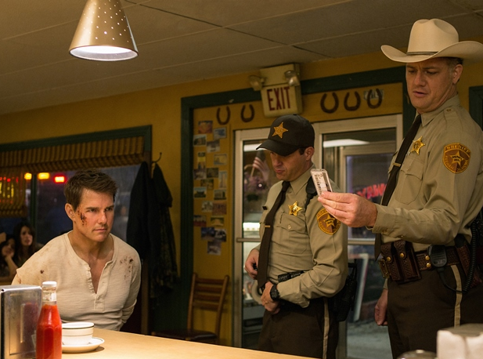
Jack Reacher: Nevracaj sa
(Jack Reacher: Never Go Back)
Premiéra: 20. 10. 2016

UIP – Paramount, USA, 2016
Réžia: Edward Zwick
Scenár: Marshall Herskovitz, Edward Zwick
Kamera: Oliver Wood
Hudba: Henry Jackman
Hrajú: Tom Cruise, Cobie Smulders, Robert Knepper, Danika Yarosh

Drsných detektívov po svete veľa nechodí. Jack Reacher má okrem toho za sebou tvrdý vojenský výcvik, tvár Toma Cruisa, prenikavý intelekt a milú schopnosť vymlátiť hocičo z hocikoho. Hrdina úspešnej knižnej série Leeho Childa sa na plátnach objavil prvýkrát před štyrmi rokmi a hneď bolo jasné, že nie naposledy.
Reacher najradšej pracuje na prípadoch, kde by bol oficiálny postup len zdĺhavou prekážkou. Ako bývalý major vojenskej policie má rád zločiny s armádnou príchuťou a najradšej má tie, ktoré na prvý pohľad nedávajú žiadny zmysel. Presne ako obvinenie velitelky Susan Turnerovej /Cobie Smulders/ zo špionáže. Krásku s doteraz nepoškvrnenou povesťou, okolo ktorej začali náhle v podozrivo vysokom tempe umierať ľudia, chcel Reacher pôvodne pozvať na večeru.
Teraz ju musí dostať z väzenia, aby pomohlo dokázať jej nevinu. Niekomu sa to samozrejme nepáči, a ten Niekto bude chcieť Reachera poriadne klepnúť po prstoch. Nezastaví sa ani před použitím tých najodpornejších prostriedkov, akým je například aj likvidácia Reacherovej dcery, o ktorej existencií sám doteraz nemal ani najmenšie tušenie. V tomto prípade ide totiž o veľa.
Réžie ďalšieho Reacherovho prípadu sa ujal Edward Zwick, ktorý je zároveň aj spoluautorom scenára. Spoluprácu s Tomom Cruisom si vyskúšal už při historickom epose Posledný samuraj. „Jeho odhodlanosť a pracovitosť je neuveriteľná, ale Tom nebol jediný dôvod prečo som túto ponuku prijal. Rád si rozširujem obzory a drsný thriler je žáner, s kterým som ešte nemal tú česť,“ hovorí režisér filmov Krvavý diamant či Legenda o vášni.
Zwick je naviac aj zárukou, že diel s podtitulom „Nevracaj sa“ nie je len nezaujímavou kópiou prvého filmu s Reacherom. „Aj keď si film udržuje rovnaký ironický nadhľad, je to úplne iný film, rovnako jako je iná aj situácia, v ktorej sa hlavný hrdina ocitá. Budem rád, ak dokážu diváci po rokoch obidva filmy rozoznať, aj preto chcem, aby bol môj Reacher originál,“ vysvetľuje režisér.

Prístupnosť: nevhodné pre deti do 12 rokov
Žáner: akčný / dráma
Verzia: anglicky so slovenskými titulkami
Stopáž: 116 min
Formát: 2D, zvuk 5.1 a 7.1
Monopol do: 20. 10. 2019

